ГОСТ 21650-76
Группа Г86

ГОСУДАРСТВЕННЫЙ СТАНДАРТ СОЮЗА ССР
СРЕДСТВА СКРЕПЛЕНИЯ ТАРНО-ШТУЧНЫХ ГРУЗОВ В ТРАНСПОРТНЫХ ПАКЕТАХ
Общие требования
Means of fastening tared and break bulk cargoes in the loads units.
General requirements
Дата введения 1977-01-01
ВВЕДЕН В ДЕЙСТВИЕ Постановлением Государственного комитета стандартов Совета Министров СССР от 25 марта 1976 г. N 695
ПРОВЕРЕН в 1986 г. Постановлением Госстандарта от 17.12.86 N 3937 срок действия продлен до 01.01.92*
_______________
* Ограничение срока действия снято Постановлением Госстандарта России от 04.06.92 N 530. (ИУС N 8, 1992 год). - Примечание ООО «ТЭГ «Гардарика».

ПЕРЕИЗДАНИЕ (сентябрь 1987 г.) с Изменениями N 1, 2, утвержденными в декабре 1981 г., декабре 1986 г. (ИУС 2-82; 3-87)
Настоящий стандарт распространяется на одноразовые, многооборотные и несущие средства транспортных пакетов, сформированных на плоских поддонах по ГОСТ 9078-84, специализированных поддонах, подкладках, стяжках, обвязках или без них, и предназначенных для транспортирования транспортом всех видов в прямом и смешанном сообщении и хранения в стеллажах, штабелях.
(Измененная редакция, Изм. N 1, 2).

1. ОБЩИЕ ТЕХНИЧЕСКИЕ ТРЕБОВАНИЯ
1.1. Средства скрепления тарно-штучных грузов в транспортных пакетах (далее средства скрепления) должны изготавливаться в соответствии с требованиями настоящего стандарта по технической документации, утвержденной в установленном порядке.
Рекомендуемые средства скрепления приведены в рекомендуемом приложении 1.
1.2. Средства скрепления должны соответствовать требованиям ГОСТ 21929-76.
1.1, 1.2. (Измененная редакция, Изм. N 2).
1.3. Средства скрепления не должны вызывать повреждений транспортных средств и складского оборудования.
Требования к пакетам, средствам пакетирования, условиям перевозки и перегрузки - по ГОСТ 21929-76 и ГОСТ 21399-75
(Измененная редакция, Изм. N 1, 2)
1.4. Основные параметры и размеры транспортных пакетов, сформированных на плоских поддонах с применением средств скрепления, должны соответствовать требованиям ГОСТ 24597-81.
(Измененная редакция, Изм. N 2)
1.5. Масса средств скрепления должна быть не более 3% от номинальной массы брутто пакетов.
1.6. Одноразовые средства скрепления следует изготовлять из материалов, указанных в рекомендуемом приложении 2.
(Измененная редакция, Изм. N 1)
1.7. Материалы и конструкцию средств скрепления следует выбирать с учетом физико-механических свойств пакетируемого груза, массы транспортного пакета, типа тары, внешних воздействий и нагрузок, возникающих в процессе транспортирования и хранения.
(Измененная редакция, Изм. N 2)
1.8. Средства скрепления должны обеспечивать сохранность пакетов при перевозке всеми видами транспорта при действии инерционных нагрузок с ускорениями до 29,4 м/с.
1.9. Несущие средства скрепления должны иметь шестикратный запас прочности.
1.10. Средства скрепления должны сохранять свои физико-механические свойства в течение всего срока службы груза.
(Измененная редакция, Изм. N 1)
1.11. Средства скрепления должны обеспечивать как ручное, так и механизированное формирование и расформирование пакета.
1.12. На многооборотные средства скрепления наносят маркировку, установленную стандартами на каждый вид многооборотных средств или нормативно-технической документации, утвержденной в установленном порядке.
Маркировка должна содержать:
условные обозначения;
номер партии (серия);
дату изготовления;
грузоподъемность;
товарный знак предприятия-изготовителя.
Маркировка должна наноситься на внешней, удобной для чтения стороне средств скрепления и иметь четкое изображение.
(Измененная редакция, Изм. N 2)

2. ТРЕБОВАНИЯ БЕЗОПАСНОСТИ
2.1. Средства скрепления не должны иметь острых кромок и выступающих острых граней, которые могут привести к травме обслуживающего персонала.
2.2. При пакетировании опасных грузов средства скрепления должны быть негорючими и не должны создавать искрообразования при их установке, снятии, а также случайном обрыве.
2.3. При наличии в средствах скрепления сварных соединений их качество должно контролироваться в соответствии с правилами, утвержденными Госгортехнадзором СССР.
2.4. (Исключен, Изм. N 1)
2.5. Перед каждым применением многооборотные средства скрепления должны подвергаться осмотру и контролю на соответствие их технической документации.
ПРИЛОЖЕНИЕ 1
Справочное

Одноразовые средства скрепления тарно-штучных грузов в пакетах

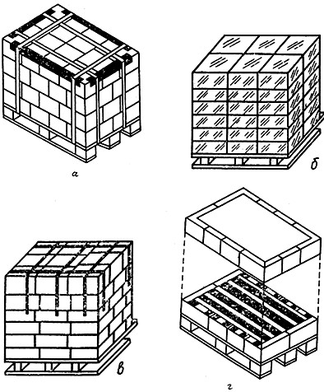

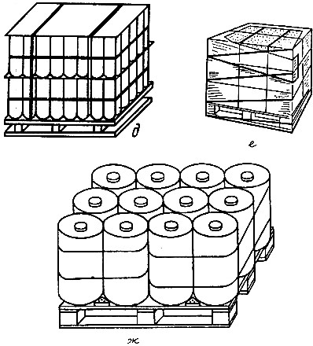

а - скрепление при помощи клея, ленты и уголков; б - скрепление пакетирующей пленкой;
в - скрепление клейкой лентой; г - скрепление при помощи клея и крафт-бумаги;
д - скрепление проволокой с применением картонных прокладок; е - скрепление
при помощи растягивающейся пленки; ж - скрепление барабанов на поддоне.

Многооборотные средства скрепления тарно-штучных грузов в пакете

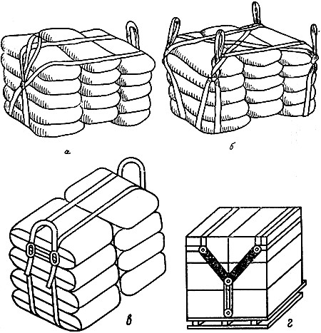

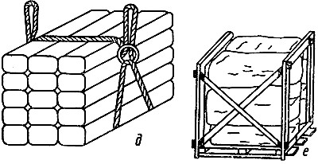

а - скрепление при помощи строп УСК; б - скрепление при помощи строп СПО-4;
в, д - гибкие пакетирующие стропы; г - металлическая стяжка; е - кассета.
(Измененная редакция, Изм. N 2)
ПРИЛОЖЕНИЕ 2
Рекомендуемое

Материалы для средства скрепления тарно-штучных грузов в пакетах
Наименование материала | Обозначение документа
Проволока стальная низкоуглеродистая общего назначения | ГОСТ 3282-74
Лента стальная горячекатаная | ГОСТ 6009-74
Лента стальная холоднокатаная низкоуглеродистой стали | ГОСТ 503-71
Сталь горячекатаная круглая | ГОСТ 2590-71
Катанка алюминиевая марки АКЛП | ГОСТ 13843-78
Синтетические канаты и ленты
Лента склеивающая техническая | По технической документации, утвержденной в установленном порядке,
Полипропиленовый шпагат

Пленка полиэтиленовая термоусадочная | по ГОСТ 25951-83;  пленка полиэтиленовая по  ГОСТ 10354-82
Стальные канаты

(Измененная редакция, Изм. N 1, 2)
Текст документа сверен по:
официальное издание
М.: Издательство стандартов, 1987

